草栗安管だより | 令和元年  ６月19日  第６号
令和元年度
ヤングドライバーセーフティスクール
を開催！

６月13日(木) アヤハ自動車教習所において、協会の主要行事のひとつであ
る「ヤングドライバーセーフティスクール」を開催しました。
年初から、県内外で大きな交通事故が相次いで発生したことから、安全運転
管理者の皆さんの危機意識が高まって、例年になく多くの受講申込みがあり、
33事業所から49人の方が参加されました。(平均年齢25.1歳)

スクールは、会長と交通課長、教習所管理者の挨拶のあと、午前９時30分から３つのグループ(座学、実車、安全確認)に分かれて、教習所指導員の指導のもと緊張感の中にも和やかな雰囲気のなかで講習を受けました。
具体的には、
１ 座学・・・仮免学科試験程度の交通ルールを確認するテスト(自己採点)
と横断歩道や交差点通行時のルール解説など
２ 実車・・・指導員同乗のもとに教習所コースを走行して、横断歩道や交
差点の通行要領、危険に対する対処要領、一時停止の要領など
３ 安全・・・自動車の死角(運転席から見えない範囲)確認、後退時の安全
確認 確認要領(自動車の後方にセットしたポールにどれだけ接近で
きるか、また後退中に障害物が発見できるかなど)を実車で学習
等を学び、午前11時40分に終了しました。
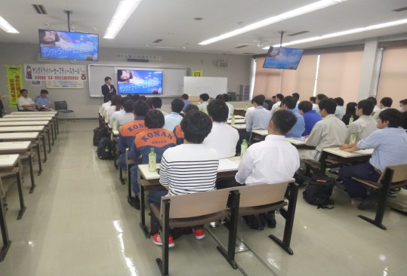 |  | 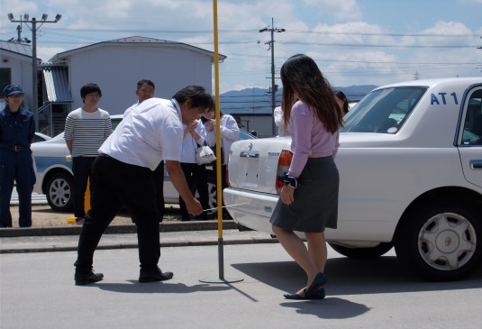
次回のスクールにも、多くのご参加をお待ちしています。

